Gefahrstoff-Lagerliste
 |  |  |  |  |  |  |  | 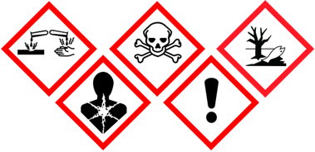
 |  |  |  | A.1 | A.2 | B | C | D
Stoff- oder Produktname | Arbeitsbereich/Verwendung | Aufbewahrungs- oder Lagerort | SDB* vorhanden | Menge  [kg] | Menge  [l] | Menge  [kg] | Menge  [kg] | Menge  [kg]
 |  |  | Total
*SDB = Sicherheitsdatenblatt

